FUNDAÇÃO EDUCACIONAL CLAUDINO FRANCIO

CENTRO DE EDUCAÇÃO BÁSICA SÃO JOSÉ

Roteiro de Estudos 1º ano A - Alfabetização Professora Samara

Conteúdo Programático 08 a 13 de Junho de 2020

Senhores Pais,

Os alunos que não participarão das aulas presenciais deverão acompanhar a transmissão ao vivo da aula através do Google Meet, seguindo o Roteiro de Estudos. O link será enviado um dia antes no grupo de WhatsApp dos pais.

A quantidade de atividades diárias pode ser alterada conforme o rendimento dos grupos.

Atenciosamente, Equipe Pedagógica

|  |  |  |
| --- | --- | --- |
| 08/06/2020 | | |
| **HORÁRIO** | **SEGUNDA** | **CONTEÚDOS** |
| 7h - 7h50 | ED. FÍSICA | Ginástica Laboral; Caça-palavras e Yoga. * atividade em anexo |
| 7h50 - 8h40 | INGLÊS | Apresentar os adjetivos aos alunos usando como apoio os animais e em seguida realizar as atividades extras. * atividade em anexo |
| 8h40 -9h | **INTERVALO** | *Em sala de aula. |
| 9h- 9h50 | PORTUGUÊS | Caderno de Atividades letra P - páginas 33, 34. |
| 9h50- 10h40 | PORTUGUÊS | Caderno de Atividades letra P - páginas 35, 36. |
| 10h40 - 11h | HIST/GEO | Apostila do Objetivo - Revisão Unidade 1 Minha história, minhas memórias ficha 1. |

|  |  |  |
| --- | --- | --- |
| 09/06/2020 | | |
| **HORÁRIO** | **TERÇA** | **CONTEÚDOS** |
| 7h - 7h50 | PORTUGUÊS | Caderno de Atividades letra P - páginas 37, 38. |
| 7h50 - 8h40 | MATEMÁTICA | Caderno de Atividades páginas 23, 24, 25. |
| 8h40 -9h | **INTERVALO** |  |
| 9h- 9h50 | ARTES | Atividade sobre Van Gogh. * Atividade em anexo |
| 9h50- 10h40 | MÚSICA | Atividade da apostila página 4 – Lento, moderado e rápido |
| 10h40 - 11h | INGLÊS | Apresentar os adjetivos aos alunos usando como apoio os animais e em seguida realizar as atividades extras. * atividade em anexo |

|  |  |  |
| --- | --- | --- |
| 10/06/2020 | | |
| **HORÁRIO** | **QUARTA** | **CONTEÚDOS** |
| 7h - 7h50 | PORTUGUÊS | Caderno de Atividades letra P - páginas 39. |
| 7h50 - 8h40 | PORTUGUÊS | Caderno de Registro Ditado |
| 8h40 -9h | **INTERVALO** |  |
| 9h- 9h50 | MATEMÁTICA | Caderno de Atividades páginas 26, 27, 28. |
| 9h50- 10h40 | MATEMÁTICA | Caderno de Atividades páginas 29, 30, 31. |
| 10h40 - 11h | MATEMÁTICA | Caderno de Atividades páginas 32, 33, 34. |

|  |  |  |
| --- | --- | --- |
| 11/06/2020 | | |
| **HORÁRIO** | **QUINTA** | **CONTEÚDOS** |
| 7h - 7h50 | PORTUGUÊS | Pacote Corpus Christi 2020 | Itá Thermas |
| 7h50 - 8h40 | PORTUGUÊS |
| 8h40 -9h | **INTERVALO** |
| 9h- 9h50 | PORTUGUÊS |
| 9h50- 10h40 | HIST/GEO |
| 10h40 - 11h | HIST/GEO |

|  |  |  |
| --- | --- | --- |
| 12/06/2020 | | |
| **HORÁRIO** | **SEXTA** | **CONTEÚDOS** |
| 7h - 7h50 | MATEMÁTICA | Caderno de Atividades páginas 35,36,37. |
| 7h50 - 8h40 | MATEMÁTICA | Caderno de Atividades páginas 38,39,40. |
| 8h40 -9h | **INTERVALO** |  |
| 9h- 9h50 | REC. AQ | Ginástica Laboral; Caça-palavras e Yoga. * atividade em anexo |
| 9h50- 10h40 | MATEMÁTICA | Caderno de Registro – Sequência numérica 0 a 50. |
| 10h40 - 11h | HIST/GEO | Fichas 2, 2A e 3 . Leitura do poema de Pedro Bandeira – Nome de gente. |

|  |  |  |
| --- | --- | --- |
| 13/06/2020 | | |
| **HORÁRIO** | **SÁBADO** | **CONTEÚDOS** |
| 7h - 7h50 | PORTUGUÊS | Caderno de Atividades letra V - páginas 40, 41 |
| 7h50 - 8h40 | PORTUGUÊS | Caderno de Atividades letra V - páginas 42, 43 e 44. |
| 8h40 -9h | **INTERVALO** | *EM SALA DE AULA. |
| 9h- 9h50 | PORTUGUÊS | Caderno de Registro frases. |
| 9h50- 10h40 | HIST/GEO | Apostila do Objetivo - Revisão Unidade 1 Minha história, minhas memórias ficha 4. |
| 10h40 - 11h | HIST/GEO | Apostila do Objetivo - Revisão Unidade 1 Minha história, minhas memórias ficha 5. |

**Segue os anexos na sequência:**

**Anexo de Educação Física – Professor Fabiano**

**Anexo de Inglês - Teacher Luciana**

**Anexo de Artes - Professora Mara**

**FUNDAÇÃO EDUCACIONAL CLAUDINO FRANCIO**  
**CENTRO DE EDUCAÇÃO BÁSICA SÃO JOSÉ** 

Nome: __________________________________________ Turma: _________ Data: _________

**Educação Física - ATIVIDADE**: **Caça Palavras**

**Realização da atividade:** Pinte o desenho e encontre o nome dos 5 esportes no caça-palavras abaixo.

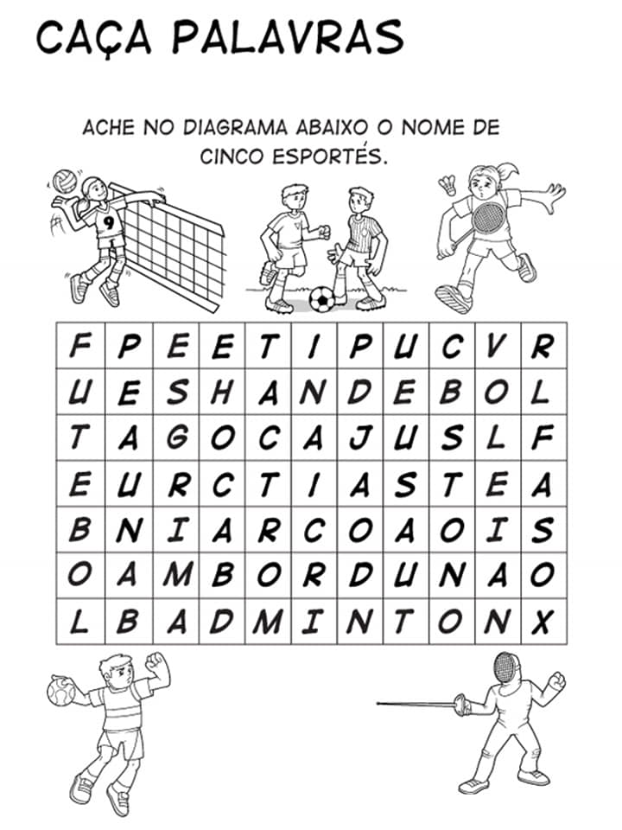

**FUNDAÇÃO EDUCACIONAL CLAUDINO FRANCIO**  
**CENTRO DE EDUCAÇÃO BÁSICA SÃO JOSÉ**

Nome: __________________________________________ Turma: _________ Data: _________

**Educação Física - ATIVIDADE:** **Yoga**

**MATERIAL:**  Dado e imprimir a imagem abaixo.

**Realização da atividade:**  Jogue o dado e faça uma das posturas de acordo com o número que cair.

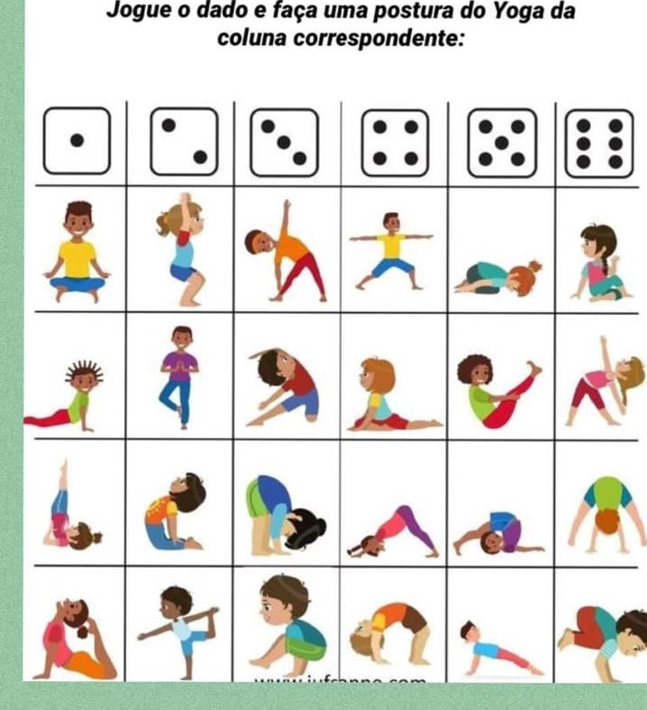

**FUNDAÇÃO EDUCACIONAL CLAUDINO FRANCIO**  
**CENTRO DE EDUCAÇÃO BÁSICA SÃO JOSÉ** 

Nome: __________________________________________ Turma: _________ Data: _________

**Educação Física - ATIVIDADE**: **Ginástica laboral**

**Realização da atividade:** Realizar os movimentos de acordo com as imagens abaixo, por 20 segundos.

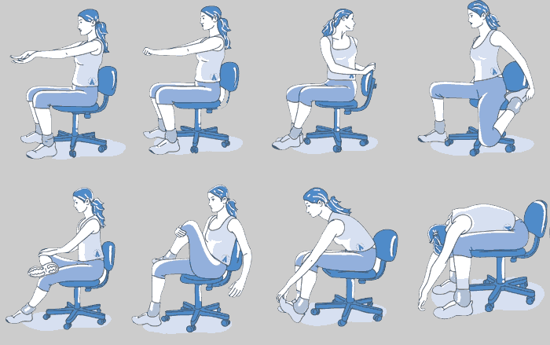

|  |  |  |  |  |
| --- | --- | --- | --- | --- |
| logoSaoJOSE.wmf | **FUNDAÇÃO EDUCACIONAL CLAUDINO FRANCIO** **CENTRO DE EDUCAÇÃO BÁSICA SÃO JOSÉ** | | | |
| Disciplina: Inglês | Professor: Luciana | | Data: 09 /06 / 2020 |
| Aluno (a): ________________________________ - 1º Ano A | | | Extra Activities | |

1. **MATCH THE ADJECTIVE WITH ITS PICTURE.**

SHORT 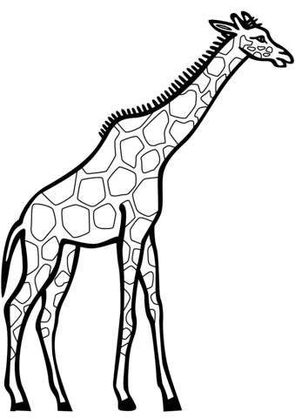

TALL 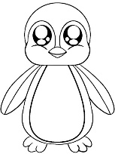

FAT 

THIN 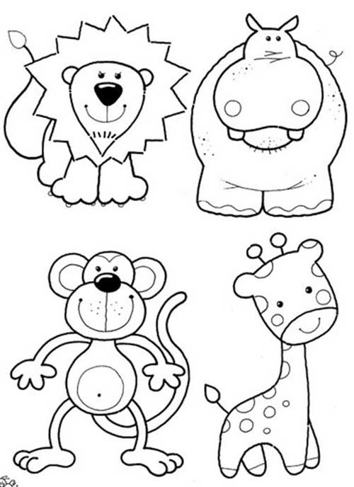

FAST 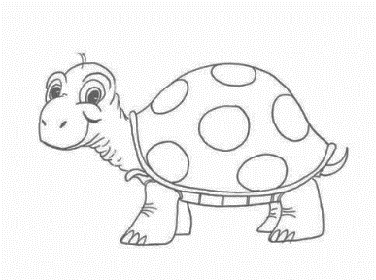

SLOW 

LOOK AT THE EXAMPLE AND COMPLETE.

|  |  |  |  |  |
| --- | --- | --- | --- | --- |
| logoSaoJOSE.wmf | **FUNDAÇÃO EDUCACIONAL CLAUDINO FRANCIO** **CENTRO DE EDUCAÇÃO BÁSICA SÃO JOSÉ** | | | |
| Disciplina: Inglês | Professor: Luciana | | Data: 09 /06 / 2020 |
| Aluno (a): ________________________________ - 1º Ano A | | | Extra Activities | |

|  |
| --- |
| 20 Desenhos de Girafas para Colorir e Imprimir - Online Cursos ... |

|  |
| --- |
| Desenho de Passarinho cantando para colorir - Tudodesenhos |
| A ___________________BIRD. |

|  |
| --- |
| A ___________________GIRAFFE. |

|  |  |
| --- | --- |
| 47 Desenhos Lindos de Leão para Colorir e se Divertir! | Feliz cobra enrolada para colorir e imprimir |
| A ___________________LION. | A ___________________ SNAKE. |

***FIND THE DIFFERENCE***

|  |  |  |  |  |
| --- | --- | --- | --- | --- |
| logoSaoJOSE.wmf | **FUNDAÇÃO EDUCACIONAL CLAUDINO FRANCIO** **CENTRO DE EDUCAÇÃO BÁSICA SÃO JOSÉ** | | | |
| Disciplina: Inglês | Professor: Luciana | | Data: 09 /06 / 2020 |
| Aluno (a): ________________________________ - 1º Ano A | | | Extra Activities | |

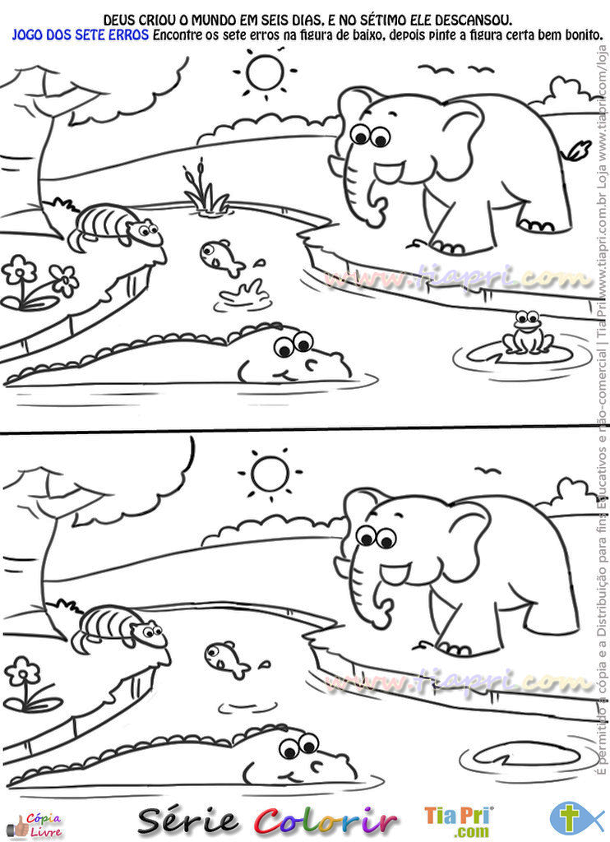

**FUNDAÇÃO EDUCACIONAL CLAUDINO FRANCIO**  
**CENTRO DE EDUCAÇÃO BÁSICA SÃO JOSÉ**

**Ateliê de Artes - Prof. Mara- 2020**

**1º ANO Ensino Fundamental – I**

 Nome: _________________________________________________data_____/_____/____

**Van Gogh utilizava em suas obras várias técnicas de pintura, uma delas é a pintura de aquarela ou aguada. Agora vamos experimentar a pintura com tinta aguada. Para isso coloque um pouco de tinta em um prato de isopor, depois com o pincel úmido molhe na tinta retire um pouco da tinta em um papel toalha ou pano e pinte sobre os prédios.**



Você é o artista e sei que cada dia será melhor.